**Методические указания по выполнению практических заданий**

**Тема: «Оценка питательности кормов по химическому составу и переваримым питательным веществам»**

**Вопросы по теме**

1. Краткая история развития учения о кормлении

2. Значение полноценного кормления для организма животных

3. Кормопроизводство и его значение в обеспечении животноводства высококачественными кормами.

**Цель** – рациональная организация питания высокопродуктивных животных для увеличения дальнейшей их продуктивности и плодовитости, повышение качества продукции и поддержание хорошего состояния здоровья.

**Литература:** Трухачев В.И. Кормление сельскохозяйственных животных на Северном Кавказе / В.И. Трухачев, Н.З. Злыднев, А.И. Подколзин. – Ставрополь: Издательство АГРУС Ставропольского гос. Аграрного ун.–та – 2016. с. 5-30; Макарцев Н.Г. Кормление сельскохозяйственных животных. / Н.Г. Макарцев. – Калуга: Издательство «Ноосфера», – 2012. с. 10-21; Рядчиков В. Г. Основы питания и кормления сельскохозяйственных животных. / В.Г. Рядчиков. – СПб: Издательство «Лань», – 2015. с. 12-27; Фаритов Т. А. Корма и кормовые добавки для животных. / Т.А. Фаритов. – СПб: Издательство «Лань», – 2016. с. 36-38.

**Основные задачи:**

– изучить основные требования продуктивных животных к питанию, болезни обмена веществ, меры их профилактики

– научиться использовать знания по кормлению животных для поддержания их здоровья и продуктивного долголетия.

**Содержание занятия:** По справочным таблицам ознакомиться с химическим составом кормов, выписать корма с высоким и низким содержанием сухого вещества, протеина, каротина, сахара, клетчатки, кальция и фосфора. При выполнении задания – содержание сухого вещества определяют вычитанием показателя влажности из 100.

**Задание 1**: Изучите и запишите упрощенную схему зоотехнического анализа кормов (рис.).

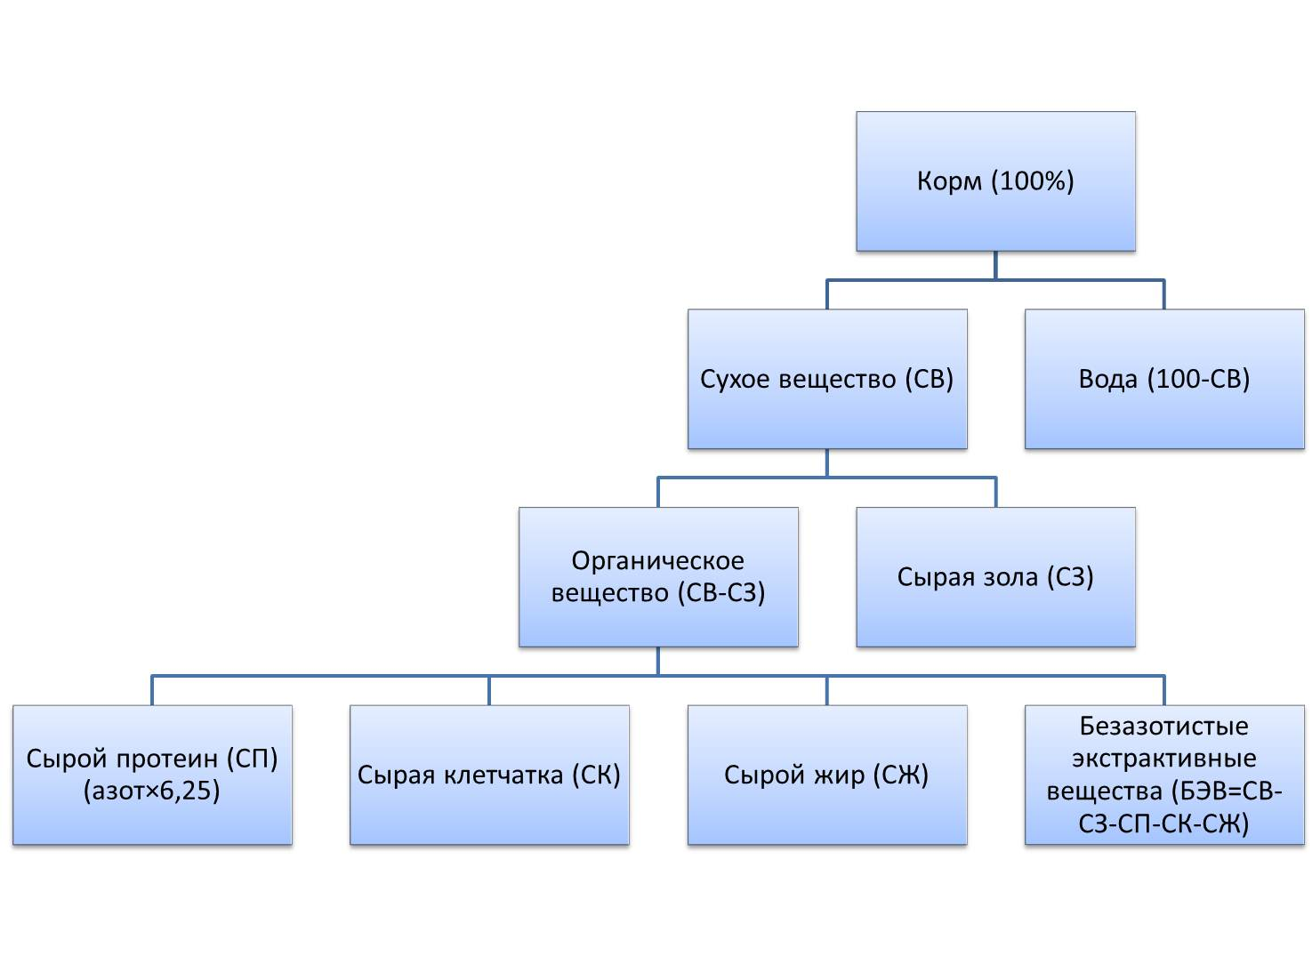

Рис. Принципиальная схема проведения зоотехнического анализа кормов

**Задание 2**: Пользуясь табличными данными, укажите до 5 кормов, наиболее богатых и бедных по содержанию сухого вещества, протеина, сахара, клетчатки, кальция и фосфора, каротина по следующей форме:

| Питательные вещества | Количественная характеристика | Корма | Содержание (в 1 кг) |
| --- | --- | --- | --- |
| Сухое вещество, % | Много | 1.  2.  3.  4.  5. |  |
| Мало | 1.  2.  3.  4.  5. |  |
| Сырой протеин, г | Много | 1.  2.  3.  4.  5. |  |
| Мало | 1.  2.  3.  4.  5. |  |
| Сахар, г | Много | 1.  2.  3.  4.  5. |  |
| Мало | 1.  2.  3.  4.  5. |  |
| Сырая клетчатка, г | Много | 1.  2.  3.  4.  5. |  |
| Мало | 1.  2.  3.  4.  5. |  |
| Кальций, г | Много | 1.  2.  3.  4.  5. |  |
| Мало | 1.  2.  3.  4.  5. |  |
| Фосфор, г | Много | 1.  2.  3.  4.  5. |  |
| Мало | 1.  2.  3.  4.  5. |  |
| Каротин, мг | Много | 1.  2.  3.  4.  5. |  |
| Мало | 1.  2.  3.  4.  5. |  |

Выводы:

**ЗАДАНИЕ 3:** Укажите названия веществ в кормах по следующим примерам:

а) 100 – % влаги =

б) 100 – (% влаги + % золы) =

в) % азота × 6,25 =

г) % протеина – % амидов =

д) % органического вещества – % СП – % СЖ – % СК =